◎親鸞上人［1173 - 1263］直筆で読む『教行信証』
岩波文庫『教行信証』（金子大栄校訂）。また法蔵館から『親鸞聖人真蹟集成』（親鸞上人の直筆を集めたもの）が出版されている。

①、９３ページ。源信『往生要集』からの引用。源信は『法華経（方便品）』9a25から引用。語り手は釈尊。
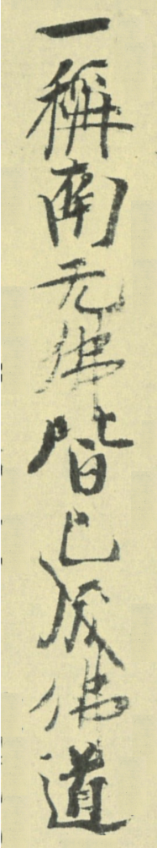
（若人散乱心 入於塔廟中）一称南無仏 皆已成仏道

（若し人、散乱の心にて、塔廟の中に入り、）
一たび南無仏と称すれば、皆 已に仏道を成ず。

②、１２２ページ。親鸞上人作「正信偈」の一節
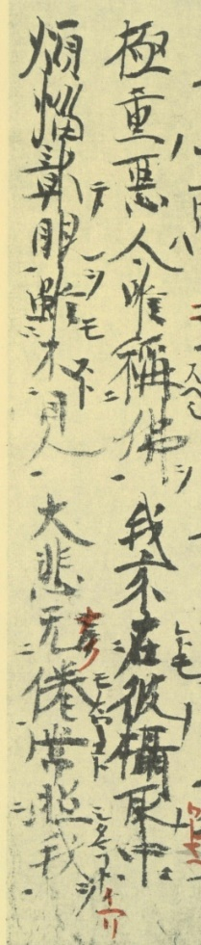
極重悪人 唯称仏 我亦在彼摂取中
煩悩障眼 雖不見 大悲無倦 常照我

極重の悪人は唯だ仏を称すべし。我亦た彼の摂取の中に在れども、煩悩眼を障て、見たてまつらずと雖も、大悲 倦きこと無く常に我を照らしたもうといえり。

③、９４ページ。源信『往生要集』からの引用。源信は『勝軍不動明王四十八使者祕密成就儀軌』から引用。「慈眼視衆生」の主語は「不動明王」。また『法華経』の中の「観世音菩薩普門品（観音経）」に「慈眼視衆生」の一節あり58b1。（主語は観音菩薩）
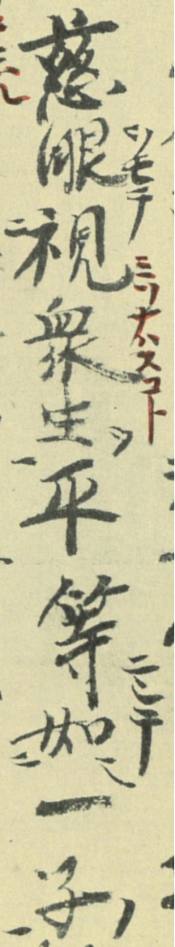
慈眼視衆生 平等如一子

慈眼をもて衆生を視そなわすこと、平等にして一子の如し。

④、２２０ページ。『大般涅槃経』からの引用。語り手は「諸仏の弟子」。
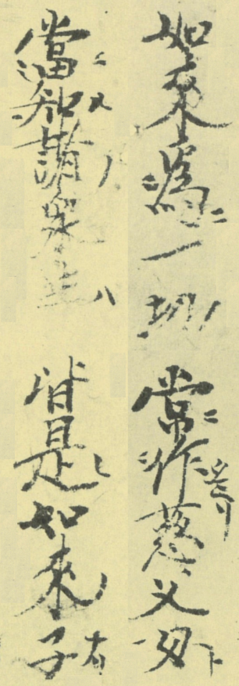
如来為一切 常作慈父母 当知諸衆生 皆是如来子

如来一切の為に、常に慈父母と作りたまえり。
当に知るべし、諸の衆生は皆是れ如来の子なり。

⑤、２０８ページ。『大般涅槃経』からの引用。父親を幽閉して殺し、王位に就いた阿闍世王（あじゃせおう）が、その後、罪と病に苦しむ。次の譬え話は、名医である耆婆が阿闍世王に語ったもの。
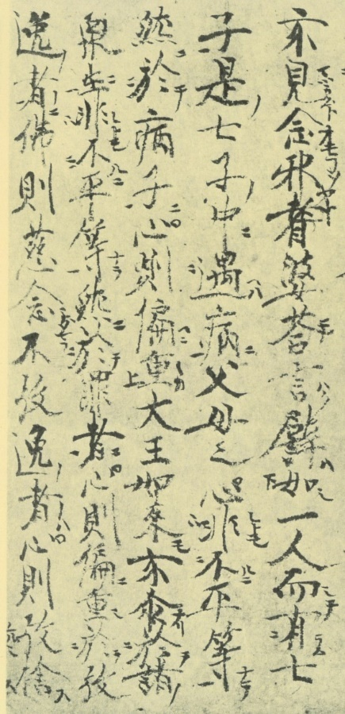
譬如一人而有七子、是七子中遇病、父母之心非不平等、然於病子
心則偏重。大王、如来亦爾。於諸衆生非不平等、然於罪者心則偏重。於放逸者仏則慈念。不放逸者心則放捨。
譬えば一人而して七子有らん、是の七子の中に病に遇えば、父母の心、平等ならざるに非れども、然に病子に於て心則ち偏えに重きが如し。大王、如来も亦た爾なり。諸の衆生に於て、平等ならざるに非れども、然に罪者に於て心則ち偏えに重し。放逸［勝手気ままに振る舞うこと］の者に於て、仏則ち慈念したもう。不放逸の者には心則ち放捨す。

